Московский Авиационный Институт

(Национальный исследовательский университет)

**Факультет информационных технологий и прикладной математики**

# Курсовая работа

**по курсам  
«Архитектура компьютера», «Программные и аппаратные  
 средства информатики»  
I семестр**

**Задание 1**

Студент: Ядров А. Л.

Группа: М8О-101Б-20

Руководитель: Никулин С. П.

Оценка:

Дата:

Подпись преподавателя:

## Введение

В данном задании курсового проекта необходимо самостоятельно изучить конкретные ЭВМ, комплексы, системы и сети с оформлением технической документации.

Нужно составить схему домашнего компьютера с внутренними и внешними периферийными устройствами в окружении локальных/глобальных сетей. К схеме следует добавить пояснительную записку (10-15 страниц) с подробным архитектурным описанием (с точки зрения программиста) аппаратных и программных средств.

## **Схема домашнего компьютера.**

### Характеристика ноутбука: Dell Latitude 7480 14“

Процессор: Intel(R) Core(TM) i5-7300U CPU @ 2.60GH

Графический адаптер: Intel HD Graphics 620, Ядро: 1150 МГц, Память: 1067 МГц, 21.20.16.4574

Оперативная память: 8192 Мбайт, DDR4 2133

Дисплей: 14 дюйм. 16:9, 1920 x 1080 пикс. 157 точек/дюйм, LG Philips LGD0557, IPS, глянцевое покрытие: Нет

Материнская плата: Intel Kaby Lake-U Premium PCH

Хранение данных: Intel SSDSCKKF256H6, 256 Гбайт

Вес: 1.516 Кг, адаптер питания: 294 г

Разъемы:

* Гнездо зарядного устройства, 3.5-мм комбинированный аудио разъем
* USB Type C Gen 2 с Thunderbolt 3, 2x USB 3.0
* HDMI, Smart Card, Ethernet
* кардридер, слот SIM-карты
* слот замка Nobel Wedge

Wi-Fi: 802.11ac

Bluetooth: 4.1

### **Системный блок Dell Latitude 748****0**

## Материнская плата

Материнская (систе́мная) пла́та (англ. motherboard, в просторечии: «материнка», «мать») — печатная плата, являющаяся основой построения модульного устройства, например — компьютера.

Системная плата содержит основную часть устройства, дополнительные же или взаимозаменяемые платы называются платами расширений.

В качестве основных (несъёмных) частей материнская плата имеет:

* разъём процессора (ЦПУ),
* разъёмы оперативной памяти (ОЗУ),
* микросхемы чипсета (подробнее см. северный мост, южный мост),
* загрузочное ПЗУ,
* контроллеры шин и их слоты расширения,
* контроллеры и интерфейсы периферийных устройств.

Материнская плата с сопряженными устройствами монтируется внутри корпуса с блоком питания и системой охлаждения, формируя в совокупности системный блок компьютера.

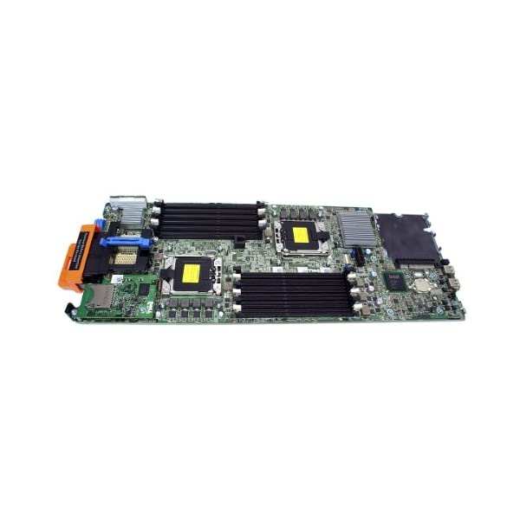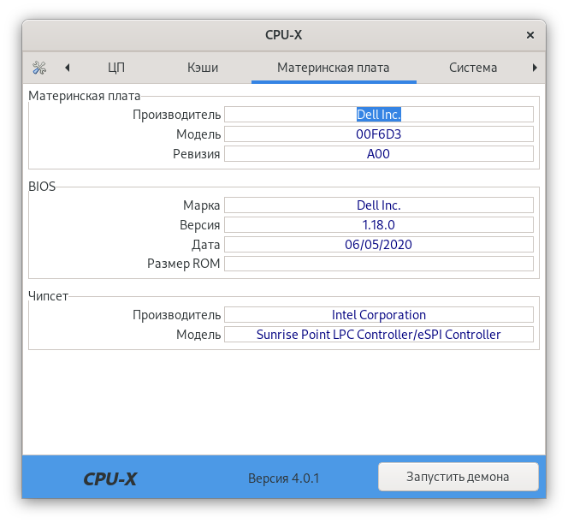Материнская плата DELL 00F6D3

## Процессор Intel Core i5-7300U

**Центра́льный проце́ссор** (ЦП; также центра́льное проце́ссорное устро́йство — ЦПУ; англ. central processing unit, CPU, дословно — центральное обрабатывающее устройство, часто просто процессор) — электронный блок либо интегральная схема, исполняющая машинные инструкции (код программ), главная часть аппаратного обеспечения компьютера или программируемого логического контроллера. Иногда называют микропроцессором или просто процессором. Главными характеристиками ЦПУ являются: тактовая частота, производительность, энергопотребление, нормы литографического процесса, используемого при производстве (для микропроцессоров), и архитектура.

**Функции процессора:**

* Выполняет арифметические и логические операции, заданные программой
* Управляет вычислительным процессом
* Координирует работу всех устройств компьютера

**Основные данные о процессоре Intel Core i5-7300U:**

* Коллекция продукции: Процессоры Intel® Core™ i5 7-го поколения
* Кодовое название: Продукция с прежним кодовым названием Kaby Lake
* Вертикальный сегмент: Mobile
* Номер процессора: i5-7300U
* Состояние: Launched
* Дата выпуска: Q1'17
* Литография:14 nm

**Спецификации производительности:**

* Количество ядер: 2
* Количество потоков: 4
* Базовая тактовая частота процессора: 2,60 GHz
* Максимальная тактовая частота с технологией Turbo Boost: 3,50 GHz
* Кэш-память: 3 MB Intel® Smart Cache
* Частота системной шины: 4 GT/s
* Расчетная мощность: 15 W
* Настраиваемая частота TDP (в сторону увеличения): 2.70 GHz
* Настраиваемая величина TDP (в сторону увеличения): 25 W
* Настраиваемая частота TDP (в сторону уменьшения): 800 MHz
* Настраиваемая величина TDP (в сторону уменьшения): 7.5 W

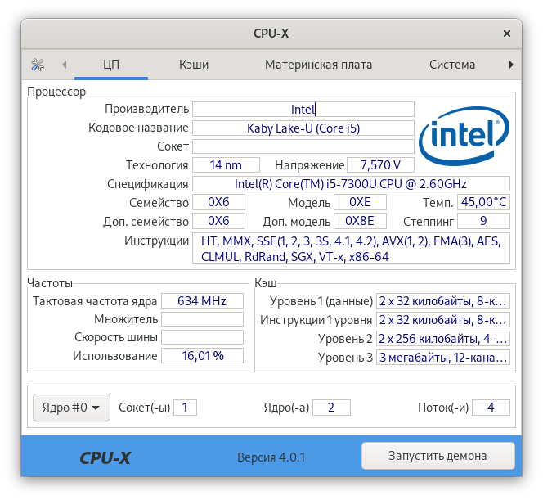

**Спецификации памяти:**

* Макс. объем памяти (зависит от типа памяти): 32 GB
* Типы памяти: DDR4-2133, LPDDR3-1866, DDR3L-1600
* Макс. число каналов памяти: 2
* Макс. пропускная способность памяти: 34.1 GB/s
* Поддержка памяти ECC: Нет

**Встроенная в процессор графическая система:**

* Встроенная в процессор графическая система :Intel® HD Graphics 620
* Базовая частота графической системы: 300 MHz
* Макс. динамическая частота графической системы: 1.10 GHz
* Макс. объем видеопамяти графической системы: 32 GB
* Вывод графической системы: eDP/DP/HDMI/DVI
* Поддержка 4K: Yes, at 60Hz
* Макс. разрешение (HDMI 1.4): 4096x2304@24Hz
* Макс. разрешение (DP): 4096x2304@60Hz
* Макс. разрешение (eDP - встроенный плоский экран): 4096x2304@60Hz
* Поддержка DirectX: 12
* Поддержка OpenGL:4.5
* Intel® Quick Sync Video: Да
* Технология Intel® Clear Video HD: Да
* Технология Intel® Clear Video: Да
* Количество поддерживаемых дисплеев: 3
* ИД устройст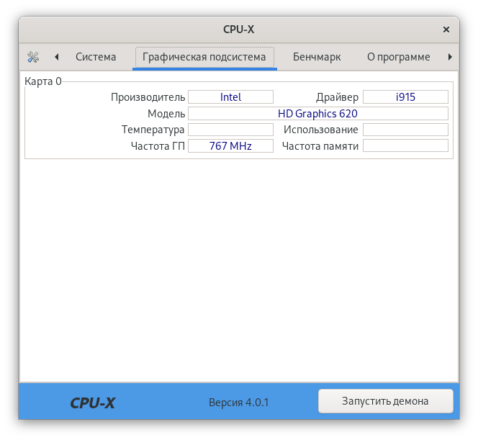ва: 0x5916

## Оперативная память

**Операти́вная па́мять** (англ. Random Access Memory, RAM, память с произвольным доступом) или операти́вное запомина́ющее устро́йство (ОЗУ) — энергозависимая часть системы компьютерной памяти, в которой во время работы компьютера хранится выполняемый машинный код (программы), а также входные, выходные и промежуточные данные, обрабатываемые процессором.

**Обмен данными между процессором и оперативной памятью производится:**

* непосредственно;
* через сверхбыструю память 0-го уровня — регистры в АЛУ, либо при наличии аппаратного кэша процессора — через кэш.

ОЗУ большинства современных компьютеров представляет собой модули динамической памяти, содержащие полупроводниковые ИСЗУ, организованные по принципу устройств с произвольным доступом. Память динамического типа дешевле, чем статического, и её плотность выше, что позволяет на той же площади кремниевого кристалла разместить больше ячеек памяти, но при этом её быстродействие ниже. Статическая память, наоборот, более быстрая память, но она и дороже. В связи с этим основную оперативную память строят на модулях динамической памяти, а память статического типа используется для построения кэш-памяти внутри микропроцессора.

DRAM (англ. dynamic random access memory — динамическая память с произвольным доступом) — тип компьютерной памяти, отличающийся использованием полупроводниковых материалов, энергозависимостью и возможностью доступа к данным, хранящимся в произвольных ячейках памяти (см. запоминающее устройство с произвольным доступом). Модули памяти с памятью такого типа широко используются в компьютерах в качестве оперативных запоминающих устройств (ОЗУ), также используются в качестве устройств постоянного хранения информации в системах, требовательных к задержкам.

Статическая память с произвольным доступом (SRAM, static random access memory) — полупроводниковая оперативная память, в которой каждый двоичный или троичный разряд хранится в схеме с положительной обратной связью, позволяющей поддерживать состояние без регенерации, необходимой в динамической памяти (DRAM). Тем не менее сохранять данные без перезаписи SRAM может, только пока есть питание, то есть SRAM остается энергозависимым типом памяти.

LPDDR — тип оперативной памяти для смартфонов и планшетов. Известен также под названиями mDDR, Low Power DDR.

Оригинальная LPDDR (LPDDR1) — модификация памяти DDR SDRAM c некоторыми изменениями для снижения энергопотребления.

Новый стандарт JEDEC JESD209-2E переработан для низкопотребляемых интерфейсов DDR. Он не совместим с DDR и DDR2 SDRAM, но может размещаться в следующих интерфейсах:

* LPDDR2-S2: 2n память с предвыборкой (DDR1);
* LPDDR2-S4: 4n память с предвыборкой (DDR2);
* LPDDR2-N: Энергонезависимая (NAND flash) память.

Памяти с низким энергопотреблением похожи на стандартную LPDDR, но с некоторыми изменениями в блоке перезарядки.

Тайминги задаются для LPDDR-200 LPDDR-1066 (тактовая частота от 100 до 533 МГц).

Работа в 1,2 В, LPDDR2 мультиплексирует контроль по адресной линии 10-битной двухтактовой шины передачи данных CA. Команды аналогичны компьютерным модулям SDRAM, за исключением перераспределения предварительной зарядки, и коды операции предотвращения возгораний.

В мае 2012[2] JEDEC опубликовал стандарт JESD209-3 «Low Power Memory Device Standard»[3]. По сравнению с LPDDR2, в LPDDR3 предлагается более высокая скорость обмена данными, увеличенная энергоэффективность и большая плотность памяти. Память LPDDR3 может работать на скоростях до 1600 MT/s (миллионов передач в секунду) и использует такие новые технологии как: write-leveling, command/address training[4], опциональное внутрисхемное терминирование (optional on-die termination, ODT), а также имеет низкую ёмкость контактов ввода-вывода. LPDDR3 допускает как микросборки package-on-package (PoP), так и использование отдельных микросхем памяти.

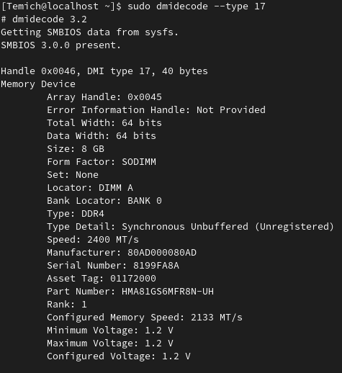Тип памяти: DDR4

Объем памяти: 8 ГБ

Частота: 2400 МГц

### Твердотельный накопитель

Накопи́тель на жёстких магни́тных ди́сках, или НЖМД (англ. hard (magnetic) disk drive, HDD, HMDD), жёсткий диск, винчестер — запоминающее устройство (устройство хранения информации, накопитель) произвольного доступа, основанное на принципе магнитной записи. Является основным накопителем данных в большинстве компьютеров.

Твердотельный накопитель (англ. Solid-State Drive, SSD) — компьютерное энергонезависимое немеханическое запоминающее устройство на основе микросхем памяти, альтернатива HDD. Кроме микросхем памяти, SSD содержит управляющий контроллер. Наиболее распространённый вид твердотельных накопителей использует для хранения информации флеш-память типа NAND, однако существуют варианты, в которых накопитель создаётся на базе DRAM-памяти, снабжённой дополнительным источником питания — аккумулятором[1].

В настоящее время твердотельные накопители используются как в носимых (ноутбуках, нетбуках, планшетах) так и в стационарных компьютерах для повышения производительности. Наиболее производительными сейчас[уточнить] выступают SSD формата M.2 NVME, у них при подходящем подключении скорость записи/чтения данных может достигать 7700 мегабайт в секунду[2].

По сравнению с традиционными жёсткими дисками (HDD) твердотельные накопители имеют меньший размер и вес, являются беззвучными, а также многократно более устойчивы к повреждениям (например, к падению) и имеют гораздо бóльшую скорость записи. В то же время, они имеют в несколько раз бóльшую стоимость в расчете на гигабайт и меньшую износостойкость (ресурс записи).

Тип: SSD

Объем: 256 ГБ

Максимальная скорость чтения: 540 Мб/с

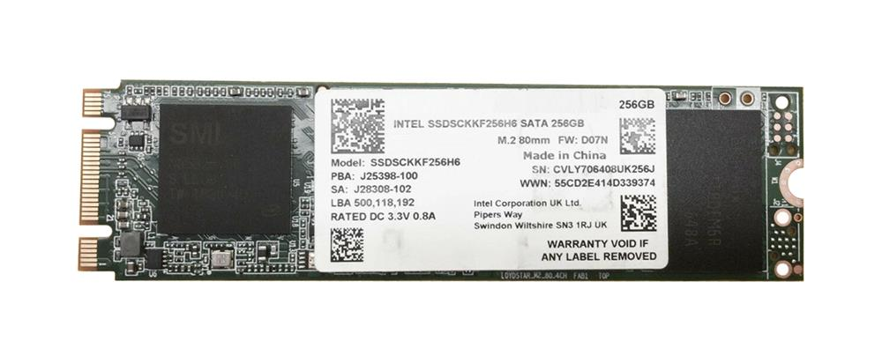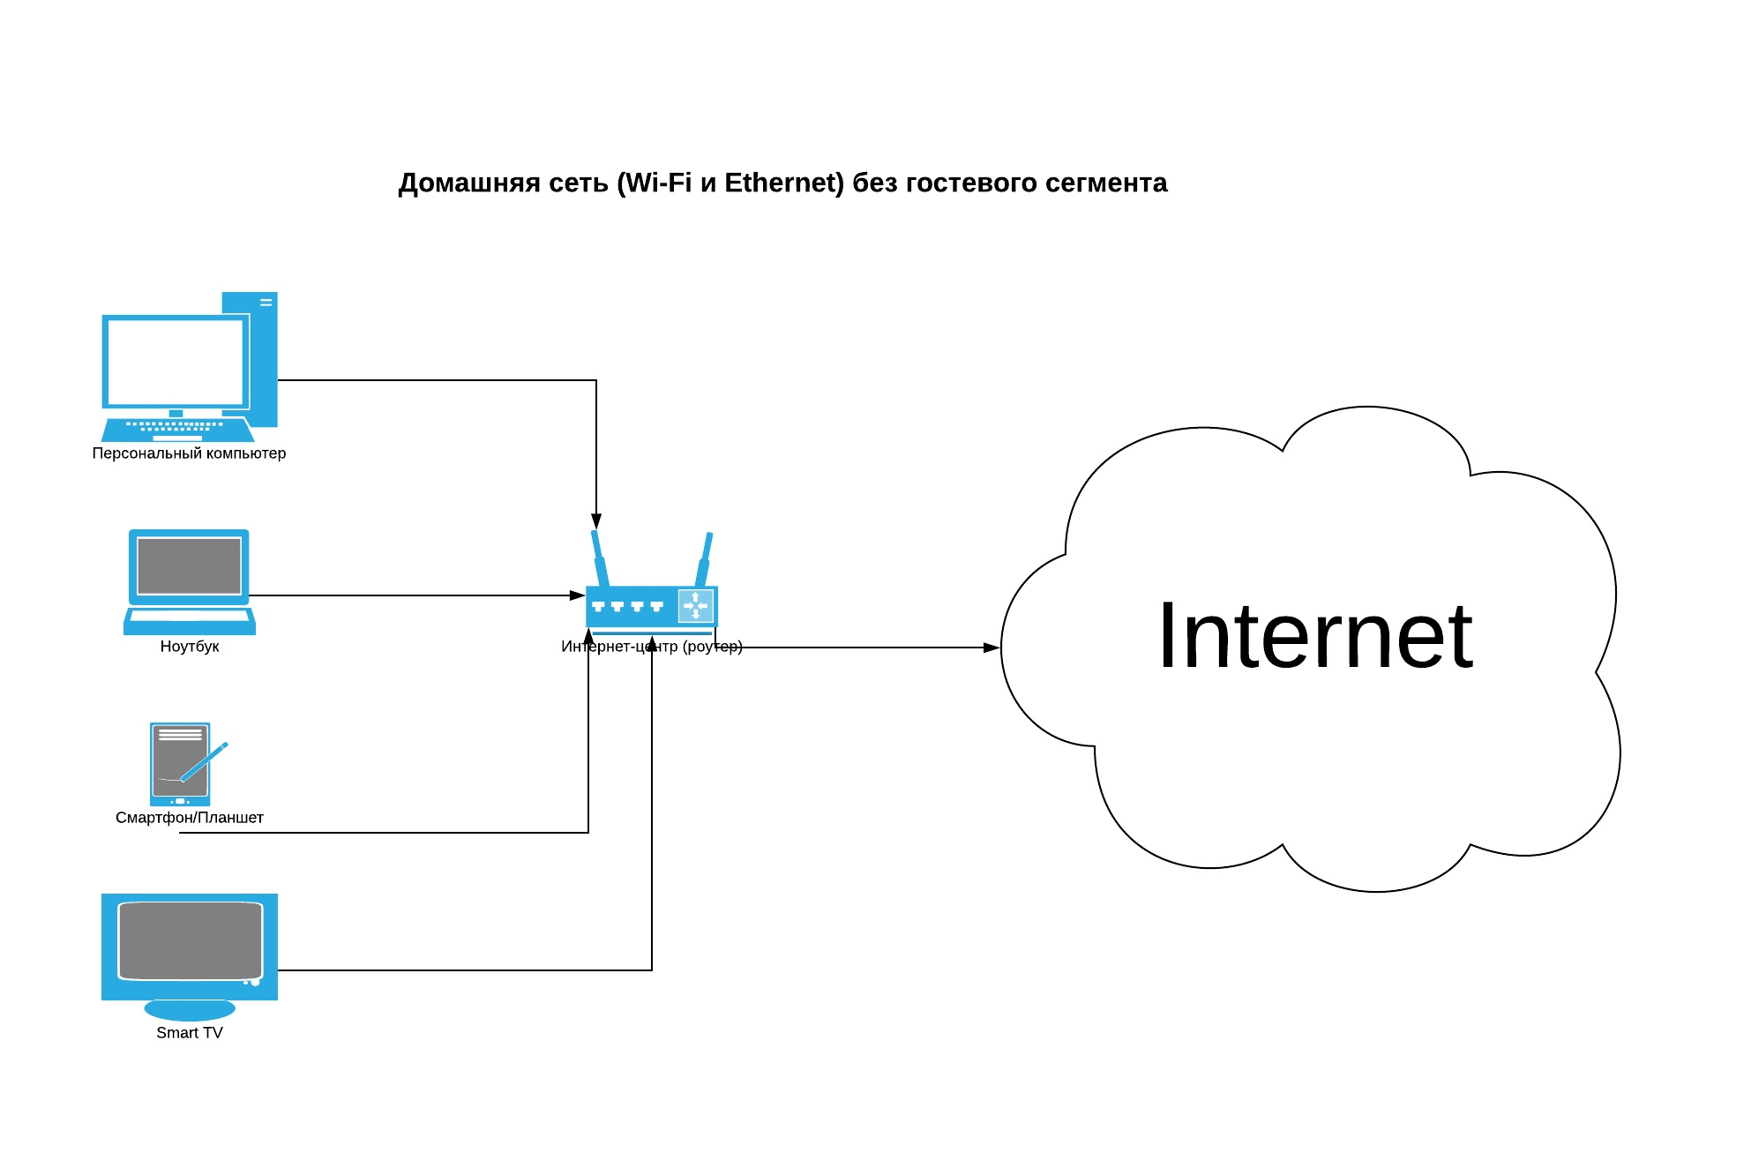SSD Ультрабука Dell Latitude 7480

## Операционная система Fedora 32

**Fedora** (с англ. — «федора», ранее — Fedora Core) — дистрибутив Linux, спонсируемый фирмой Red Hat и содержащий возможности, которые в будущем предполагаются к использованию в дистрибутиве Red Hat Enterprise Linux. Цель проекта — построение целостной операционной системы из свободного программного обеспечения силами сообщества в духе экосистемы Red Hat Linux. Версии выходят каждые 6—8 месяцев по публичному расписанию.

**Характерные черты дистрибутива**

Актуальные версии дистрибутива в период поддержки постоянно получают обновления программ и библиотек, включая новые стабильные версии ядра Линукс. Fedora содержит программное обеспечение, распространяемое по различным свободным лицензиям и стремится быть на переднем крае технологий c открытым исходным кодом. Поэтому по лицензионным соображениям отсутствует поддержка MP3 и DivX. Тем не менее, существует достаточное количество дополнительных репозиториев, устраняющих данное неудобство и содержащих большое число дополнительных программ. В частности в настройках Центра Приложений возможно включение репозиториев Google Chrome, Steam и др. Одновременно поддерживаются 2 последние версии. Fedora - единственный на сегодня дистрибутив, предоставляющий наиболее качественную реализацию Wayland (данный протокол используется по умолчанию).

**Управление пакетами**

В Fedora используется формат пакетов RPM (Red Hat Package Manager) и DNF (Dandified YUM) в качестве инструмента для управления этими пакетами. DNF использует libsolv, средство разрешения внешних зависимостей. Flatpak также поддерживается по умолчанию; можно добавить поддержку Snap от Ubuntu. Fedora использует Delta RPM при обновлении установленных пакетов, чтобы обеспечить замену только тех частей пакета, которые подверглись изменению. Так как система Delta RPM видит разницу между старой и новой версией пакета, то загружаются только изменения между установленным пакетом и новым, что позволяет производить обновление дистрибутива быстрее, скачивая при этом меньший объём данных.

**Безопасность**

Fedora по умолчанию использует SELinux (Security-Enhanced Linux), модуль ядра который реализует множество политик безопасности, включая обязательные средства контроля доступа, которые были внедрены в Fedora ранее.

**Программное обеспечение**

Fedora поставляется с широким спектром программного обеспечения, такого как LibreOffice и Mozilla Firefox. Дополнительное программное обеспечение доступно в репозиториях программного обеспечения и может быть установлено с помощью диспетчера пакетов DNF или через Центр Приложений GNOME. Кроме того, в систему можно добавить дополнительные репозитории, чтобы можно было легко установить программное обеспечение, недоступное в Fedora. Программное обеспечение, которое недоступно в официальных репозиториях Fedora, либо потому, что оно не соответствует определению бесплатного программного обеспечения, либо потому, что его распространение может нарушать законодательство, может быть установлено с использованием сторонних репозиториев. Fedora также предоставляет пользователям простую в использовании систему сборки для создания собственных репозиториев под названием Copr (аналог PPA для Ubuntu)

Начиная с выпуска Fedora 25, операционная система по умолчанию использует протокол сервера отображения Wayland, который заменил систему X Window.

С момента выпуска Fedora 30 в настоящее время доступны следующие редакции:[8]

* Fedora Workstation — предназначена для пользователей, которым нужна надёжная, удобная и мощная операционная система для ноутбука или настольного компьютера. Он поставляется с GNOME по умолчанию, но существуют официальные сборки[9] (англ. spins), предлагающие окружения рабочего стола KDE, LXDE, LXQT, XFCE, Cinnamon, MATE.
* Fedora Server — его целевое использование для серверов. Он включает в себя новейшие технологии центров обработки данных. Это издание не поставляется с графическим рабочим столом, но его можно установить. Начиная с Fedora 28 редакция Server поставляется с системой Fedora Modularity.
* Fedora Core OS — автоматически обновляемая, минимальная, ориентированная на контейнеры операционная система.
* Fedora Silverblue — неизменяемая настольная операционная система, нацеленная на хорошую поддержку рабочих процессов, ориентированных на контейнеры.
* Fedora IoT предоставляет проверенную платформу с открытым исходным кодом в качестве надежной основы для экосистем IoT.

Редакции могут быть записаны на USB-накопитель с помощью Fedora Media Writer или команды dd. Это позволяет пользователям попробовать Fedora без внесения изменений на встроенный накопитель.

### Используемые аппаратные средства

Хочу выделить несколько наиболее часто используемых мною программ:

1. **Пакет LibreOffice**

Обычно я использую LibreOffice Writer для работы с текстом.

*LibreOffice — мощный офисный пакет, полностью совместимый с 32/64-битными системами. Переведён более чем на 30 языков мира. Поддерживает большинство популярных операционных систем, включая GNU/Linux, Microsoft Windows и Mac OS X.*

*LibreOffice бесплатен и имеет открытый исходный код, следовательно, вы можете бесплатно скачивать, использовать и изучать LibreOffice. LibreOffice бесплатен как для частного, так и для образовательного или коммерческого использования. Может использоваться без каких-либо лицензионных сборов вашей семьёй, друзьями, коллегами по работе, студентами, сотрудниками и так далее.*

1. **Бразуер Google Chrome**

Не нуждается в представлении. Является одним из, если не самым популярным, браузером в мире.